Dossier suivi par : François PETIT / Somen DUTTA

Coup de Projecteur sur l’Economie Bangladaise

1/ Pour aussi satisfaisants soient-ils, les fondamentaux ne doivent pas masquer la relative fragilité de l’économie bangladaise

PRINCIPAUX INDICATEURS MACROENOMIQUES
 | 2015-16 | 2016-17 | 2017-18^{p}
PIB (Mds $) | 195,1 | 221,4 | 274,5
PIB/Habitant ($) | 1 211 | 1 358 | 1 538
Croissance économique (%) | 7,0 | 7,2 | 7,4
Inflation (moyenne annuelle en %) | 5,9 | 5,4 | 5,5
Déficit public/PIB (%) | 5,0 | 4,6 | 5,0
Dette publique / PIB (%) | 38,0 | 36,0 | 36,6
Dette extérieure totale / PIB (%) | 12,7 | 13,5 | 13,5
Notation OCDE | 5 | 5 | 5
Notation Moody’s | Ba3 | Ba3 | Ba3
Sources : FMI/ Bangladesh Bank ; * Année budgétaire : juillet - juin

Le Bangladesh s’est fixé pour objectif de rejoindre en 2021, année du cinquantième anniversaire de l’indépendance, le groupe des « Pays à Revenu intermédiaire » (PRI). Il lui faudrait pour cela atteindre un PIB/h de 4 025 US$, ce qui semble à ce stade très improbable.

En se situant dans le top 100 (99ème) du dernier rapport du World Economic Forum sur la compétitivité globale et en surpassant, pour la première fois, le PIB/h du Pakistan, le Bangladesh (1 538 US$ contre 1 470 US$) semble cependant sur la bonne voie pour y parvenir quelques années plus tard. Les institutions internationales anticipent à nouveau un taux de croissance significatif, compris entre 6,4 et 7%, pour l’année fiscale 2017-2018. Avec 7,4%, la Banque du Bangladesh se montre encore plus optimiste.

Pour aussi satisfaisants que soient la très grande majorité d’entre eux, les fondamentaux ne doivent pas masquer la fragilité de deux des principaux piliers de l’économie bangladaise, à savoir la consommation intérieure et les exportations de prêt à porter (PAP):

- La dynamique de la consommation intérieure est portée par un pourcentage limité de la population. La très grande majorité d’entre elle est non seulement affectée par la vive contraction (-14,5% en g.a.) des rapatriements de devises en provenance des émigrés, mais aussi par la hausse très significative du prix du riz que le Bangladesh s’est résolu à importer suite aux graves inondations qui ont touché le pays. Cette situation contribue à creuser davantage encore les inégalités ainsi que le déficit chronique de la balance commerciale ;

- Après de nombreuses années de croissance à deux chiffres, la stagnation des exportations de PAP (juillet 2016 - juin 2017) est quant à elle d’autant plus inattendue pour la profession que la dépréciation (6%) du Taka vis-à-vis de l’Euro a renforcé la compétitivité du « Made in Bangladesh ». Pour mémoire, l’UE absorbe plus de 50% des exportations bangladaises de PAP.

En termes de fondamentaux, la tendance entrevue en 2016-2017 se confirme lors des deux premiers mois de l’année 2017-2018. Le déficit du compte courant se creuse en effet (- 451 M US$) et la variation nette des réserves de change (hors-dépréciations) bascule en territoire négatif (- 206 M US$). Ces deux indicateurs étaient largement excédentaires en juillet-août 2016, respectivement 1,1 Md US$ et 812 M US$. Equivalentes à 9 mois d’importation, les réserves de change sont par contre satisfaisantes.

Enfin, l’impact de la crise des Rohingyas sur l’économie du pays ne peut être chiffré avec précision à ce stade. Il sera probablement significatif.

  - Les institutions internationales anticipent un taux de croissance compris entre 6,4 et 7%, pour 2017-2018.

Bien que sensiblement inférieure à celle de l’Inde, la croissance économique du Bangladesh n’en a pas moins été remarquable au cours des dix dernières années, ne serait-ce qu’en raison des nombreuses et récurrentes catastrophes, naturelles ou non, auxquelles le pays est confronté.

En augmentation de 3,3 % d’une année à l’autre le secteur tertiaire est le principal contributeur à la croissance. Il est suivi du secteur secondaire (3,2%) et du secteur primaire (0,5%). La part de l’investissement en termes de contribution à la croissance est quant à elle estimée à 30,3%, l’investissement privé comptant pour 23% et celui du secteur public pour 7,3%.

Au-delà des enjeux liés à sa capacité à accroître le taux de décaissement des financements internationaux mis à sa disposition pour moderniser les infrastructures, le Bangladesh se doit de diversifier et de moderniser son outil de production qui repose très majoritairement sur la filière textile.

Si les « National Savings Certificates » lancés en 2015 pour financer la construction du Pont sur le fleuve Padma, ont parfaitement joué leur rôle en contribuant à la mobilisation de l’épargne et en stimulant la consommation intérieure avec un taux de rendement moyen de 13%, force est de constater que cette mesure ne concerne qu’une minorité de la population et qu’un tel différentiel avec le taux d’inflation (5,5%) n’est pas supportable dans la durée. Erodé par l’augmentation (40%) du prix du riz (1/3 de la récolte a probablement été détruite par les inondations), le pouvoir d’achat de la très grande majorité des ménages diminue et contribue à ce que nombre d’individus repassent sous le seuil de la pauvreté. Les vives tensions sociales qui en découlent sont de nature à peser, à terme, sur la croissance du pays.

1.2 L’analyse de la soutenabilité de la dette par le FMI (mai 2017) conclut à un faible risque de défaut, sous réserve que les conditions offertes par les bailleurs de fonds restent concessionnelles

En dépit d’un solde de la balance commerciale déficitaire (-31,7% en g.a) et d’une diminution (-14,2% en g.a.) des transferts des travailleurs émigrés, la balance des paiements a dégagé un excédent significatif de 3,1 Mds de US$, en repli cependant par rapport à l’année fiscale précédente (5 Mds US$).

Le compte financier (4,1Mds US$ contre 944 M US$ en 2015-16) et le compte de capital (314 M US$ contre 464 M US$) dégagent également un excédent en dépit des sorties de capitaux répertoriés dans les postes « autres » et « erreurs et omissions » de la Banque Centrale. Les flux de capitaux (investissements en portefeuille) et l’aide internationale, y compris les décaissements de l’ECF du FMI, comptent respectivement pour 1,5 % et 1% du PIB. Etant donné la dépendance accrue du Bangladesh à l’égard des importations d’hydrocarbures, notamment de gaz, le poids des emprunts à court terme ne fera que s’accroître avec le temps.

La balance des comptes courants enregistre quant à elle un déficit de 1,4 Mds USD en 2016-17, contre un excédent de 4,2 Mds USD en 2015-2016.

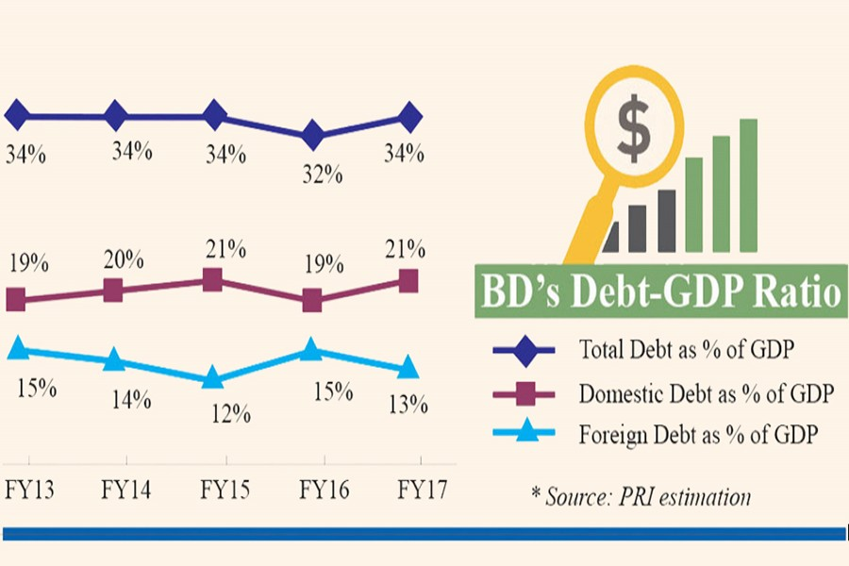

Tout en restant concessionnelles, les conditions offertes par les bailleurs de fonds se dégradent. C’est ainsi que le Japon, premier d’entre eux, a assorti, en septembre dernier, sa 38ème offre de financements, d’un taux de crédit de 0,7% contre 0,01 précédemment. Ce « package » comprend 6 projets d’un montant total de 1,64 M US$. Au même moment, la Banque Mondiale (1 Mds US$ de promesses en moyenne chaque année) annonçait le doublement de son taux, de 1.25% à 2.62%. La Chine, qui s’est engagée à hauteur de 24 Mds US$ lors de la visite du président XI Jinping en octobre 2016, et la BAD assortiraient leurs offres financières d’un taux de 2%.

1.3 Le niveau de l’endettement public reste sous contrôle et le budget est en cohérence avec les ambitions du pays

Adopté avec modifications par le Parlement le 28 juin dernier, le projet de budget se fonde sur une prévision de croissance de 7,4 % et anticipe un déficit budgétaire de 12,4 Mds €, soit 5% du PIB. Les ambitieuses hypothèses retenues, tant en termes de croissance que de recettes fiscales et de décaissements, sont sinon irréalistes, du moins très difficiles à atteindre. Il y a donc fort à parier que le budget ne sera pas exécuté dans son intégralité pour la huitième année consécutive. Les objectifs d’allocation budgétaire du cadrage privilégient la Santé et l’Education ainsi que le Programme Annuel de Développement (PAD).

Suite à l’intervention de la Première Ministre, la généralisation d’une TVA uniforme de 15% a été reportée de deux ans. Les droits d’accises sur les dépôts bancaires et la taxe sur les exportations de prêt à porter ont par ailleurs été revus à la baisse. L’impact de ces décisions ne sera quantifié que lors de la révision du projet de budget, en milieu d’année fiscale.

a/ Un déficit budgétaire accru en dépit d’une hypothèse de croissance optimiste

Le projet de budget se fonde sur une hypothèse de croissance économique de 7,4% largement supérieure à toutes les prévisions, notamment celles de la Banque Mondiale et du FMI qui pronostiquent respectivement 6,4% et 6,9%. Dans le même temps, l’inflation est stable à 5,4%.

Le déficit budgétaire y est porté à 5% du PIB contre 4,6% l’année précédente. Les dépenses de l'État s’élèveraient à 44,28 Mds € (+26,2% en g.a) et les recettes nettes à 31,9 Mds € (+31,8% en g.a). Fin 2016, le stock de la dette publique du Bangladesh était estimé 36% du PIB, dont 13,5 % serait constitué par de la dette externe et 21,3% par de la dette interne. Le financement de la dette externe progresserait de 46,2% en raison d’un accroissement des engagements pris auprès des bailleurs de fonds internationaux, le Bangladesh étant le premier récipiendaire de l’aide internationale. La dette intérieure représenterait quant à elle 21,3% du PIB.

b/ Accentuation de la pression fiscale pour financer des besoins en hausse très sensible

Représentant 18% du PIB, les dépenses sont estimées à 44,3 Mds €, soit une progression de 26,2% par rapport à l’année écoulée. Avec 51,7% du total, les dépenses hors programme de développement (+16,2%) sont majoritaires, celles affectées au Programme Annuel de développement (PAD) n’en représentant que 38,3%. Les priorités sectorielles du PAD sont les suivantes : éducation, santé, transports, développement rural et énergie.

Dans le même temps, ce projet anticipe une progression significative des recettes (32%) à la faveur d’une augmentation très ambitieuse (34,1%) des revenus fiscaux qui comptent pour 89% des ressources budgétaires du pays. Dans l’hypothèse la plus favorable, 56,6% des revenus fiscaux seraient alimentés par le produit d’impôts indirects dont 31,6% pour la seule TVA. La part de l’impôt sur le revenu serait de 29,5% Le déficit budgétaire passerait quant à lui de 10,7 Mds € à 12,3 Mds €.

1.4 Risque de crise de change et réserves de devises

Le Taka a été stable vis-à-vis du Dollar américain et s’est déprécié de 6% par rapport à l’Euro de juillet 2016 à juin 2007. Les réserves de change sont d’autre part équivalentes à 9 mois d’importations.

Compte tenu de la forte dépendance du pays à l’égard des importations, la Bank of Bangladesh s’efforce de contrôler les risques d’appréciation de la devise locale. Une crise de change et une dégradation des réserves de change à court terme n’est pas une hypothèse retenue par la Bank of Bangladesh.

1.5 L’atomisation du secteur bancaire ne facilite par sa restructuration

Le secteur bancaire local demeure très peu utilisé pour le financement des projets de modernisation des infrastructures ainsi que pour ceux du secteur privé, qu’ils s’agissent de grands groupes ou de PME. Sa compétitivité est grevée par un ratio de prêts non performants dépassant les 10%. Avec un spread de crédit de 4,72%, les taux d’intérêts pratiqués sont rarement inférieurs à 9% (9,56% en moyenne) selon les données de la Banque Centrale.

Additionnées aux garanties sollicitées, les modalités d’accès aux emprunts sont prohibitives. En dépit d’un excès de liquidité, les banques locales, qu’elles soient privées ou publiques, ne sont pas en mesure de concurrencer l’offre des banques étrangères et ne contribuent que marginalement au développement économique du pays.

D’autre part, il est peu probable que les banques publiques puissent se mettre en conformité avec les exigences de Bâle III d’ici 2019. Le ratio d’adéquation des fonds propres de ces banques serait à peine supérieur à 6%.

Enfin, l’environnement des affaires demeure contraignant, marqué qu’il est par des procédures administratives longues et coûteuses, une bureaucratie souvent arbitraire et corrompue ainsi qu’un environnement juridique opaque voire imprévisible. Témoin de cette situation, le Bangladesh est en recul d’une place, 177ème sur 182 pays, dans le dernier rapport « Doing Business » de la Banque Mondiale.

1.6 La bonne gestion du risque sécuritaire par le pouvoir politique est un préalable indispensable au maintien de la croissance mais aussi et surtout à la confiance de la communauté d’affaires locales et étrangères à l’égard du pays

L’assouplissement très récent des règles d’expatriation des familles américaines et britanniques, près de 18 mois après le « violentissime » attentat qui a ébranlé la communauté locale et internationale, témoigne de la bonne gestion du risque sécuritaire par les autorités locales, préalable indispensable au maintien de la croissance.

La crise des Rohingyas, dont le coût économique est estimé à près de 500 Millions de US$ pour les seuls six prochains mois, et les graves inondations qu’a connu le pays cet été fragilise l’économie bangladaise.

A ce stade, il n’est en effet pas acquis que la contribution financière de la communauté internationale à la gestion de la crise des Rohingyas soit suffisante. Aucune estimation des coûts économiques induits et sociaux de ce flux migratoire (1 million de personnes selon les dernières estimations) n’a d’autre part été à ce jour publiée!

François PETIT

